帝隆股权众筹
软件说明书
(后台)

廖名勇
(2015-03-18)

广州帝隆计算机科技有限公司


股权众筹说明书(后台)

后台管理清单
功能栏目 | 功能点 | 功能描述
网站管理 | 广告大图 | 前台 banner 区图片的编辑
网站管理 | 通知公告 | 发布公司公告
网站管理 | 行业资讯 | 发布各类行业新闻等
网站管理 | 合作机构 | 增加合作机构
网站管理 | 条款/协议 | 编辑注册条款、投资条款、投资指南、融资指南、隐私条款等
网站管理 | 成功故事 | 发布成功故事
网站管理 | 公司简介 | 公司简介编辑
网站管理 | 团队介绍 | 介绍网站领导团队，管理团队
网站管理 | 新手指引 | 新手指引编辑
网站管理 | 帮助中心 | 新手入门、投资须知等帮助内容编辑
网站管理 | 联系我们 | 维护联系我们信息
网站管理 | 友情链接 | 增加合作伙伴官网的链接
信息管理 | 短信发送 | 给用户发送短信
信息管理 | 邮件管理 | 发送邮件的记录
信息管理 | 模板管理 | 邮件与短信模板管理，参数管理
会员管理 | 创业者管理 | 对所有注册为创业者角色的会员信息进行管理
会员管理 | 投资人管理 | 对所有注册为投资人角色的会员信息进行管理
审核管理 | 投资人基本信息审核 | 对投资人基本信息进行审核
审核管理 | 投资人认证资料 | 对投资人认证证明资料进行审核
审核管理 | 项目审核 | 对新项目进行审核
审核管理 | 项目询价估值 | 对新项目进行询价估值
审核管理 | 领投人资格审核 | 对领投人资格、资质进行审核
项目管理 | 初审中的项目 | 平台审核新提交的项目
项目管理 | 众筹中的项目 | 展示正在开放众筹中的项目
项目管理 | 满标审核 | 展示已经满标的项目
项目管理 | 项目合同 | 项目众筹满标签订电子借款合同
项目管理 | 确认放款 | 确认放款后，款项打给创业者的银行卡
项目管理 | 流标的项目 | 审核未通过或到未满标的项目展示
项目管理 | 所有的项目 | 展示和管理所有的项目，推荐项目
项目管理 | 项目动态 | 发布和管理项目动态
投后管理 | 投资人付款 | 查看投资人付款情况
投后管理 | 项目信息披露 | 查看项目披露信息
财务管理 | 银行卡管理 | 对用户的银行卡资料进行审核，变更审核
财务管理 | 用户资金管理 | 对用户的充值、提现、余额进行全面查询
财务管理 | 充值提现记录 | 查看全部充值明细，并进行手工充值/扣费等操作,
财务管理 | 风险补偿金 | 查看风险补偿金收支情况，并进行手动的添加操作
用户组织管理 | 用户管理 | 对系统用户进行管理。添加、删除、修改、查询等操作。
用户组织管理 | 组织管理 | 对部门组织进行管理。添加、删除、修改、查询等操作。
用户组织管理 | 角色管理 | 对系统角色进行管理。添加、删除、修改、查询等操作。
用户组织管理 | 岗位管理 | 对岗位进行管理。添加、删除、修改、查询等操作。
用户组织管理 | 权限分配 | 为系统管理员分配权限
系统管理 | 用户操作记录 | 前台用户的操作记录
系统管理 | 管理员操作记录 | 后台管理员的操作记录
系统管理 | 系统设置 | 对系统平台参数进行设置
系统管理 | 收费设置 | 对收费参数进行设置
系统管理 | 平台主页设置 | 对网站平台主页的栏目进行设置
系统管理 | 短信、邮件通道设置 | 对短信、邮件通道参数进行设置
系统管理 | 数据字典 | 对数据字典参数进行设置
系统管理 | 退出系统 | 退出系统操作
系统管理 | 修改密码 | 修改管理员密码

股权众筹平台

网站管理
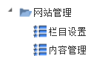

栏目设置
1.功能位置：相关功能操作页面在“网站管理”》“栏目设置”：
2.栏目管理主要负责对关于我们、常见问题、协议与服务和首页的广告大图的管理。
注意：1.其中关于我们和广告大图栏目是固定，建议不要对它进行栏目的增删改；
2.前台常见问题的菜单就是栏目管理中的常见问题下的栏目，所以如果对栏目管理中常见问题下的栏目进行操作时请先考虑是否确定需要；
3.现有常见问题的栏目请不要删除，删除可能会导致系统出现异常，如果需要删除请联系管理员尽快恢复。
右击你想要修改的栏目会出现如下图的一个树状操作指引菜单（如下图）
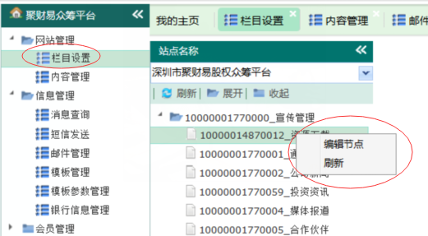
点击“编辑节点”后会弹出如下图的一个操作页面： （如下图）
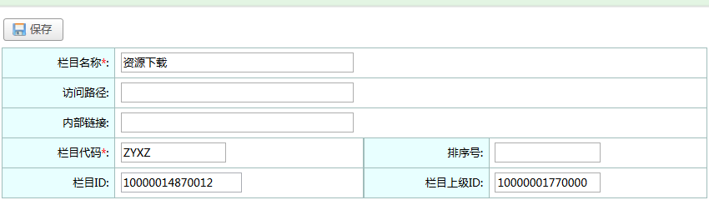一般情况，只需修改栏目名称即可 ，其它不要修改，更改完毕后点“保存”按钮，按照提示操作即可完成更改。

内容管理

功能位置：相关功能操作页面在“网站管理” 》 “内容管理” ；
2.内容管理是对栏目管理下的栏目进行内容的管理， 在前台相应的位置显示相关信息，点击内容管理后会出现一个显示所有栏目的树状菜单。 （如下图）
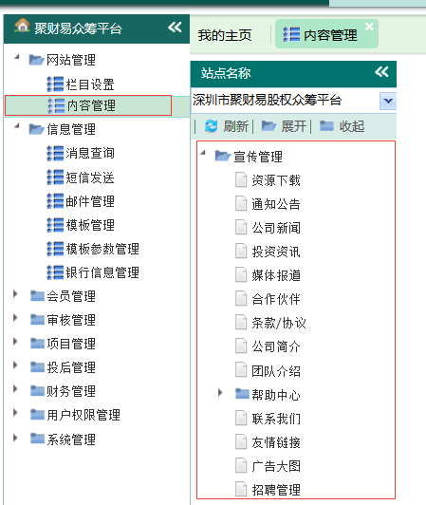
点击子菜单便会出现一个对应的操作页。 （如下图）
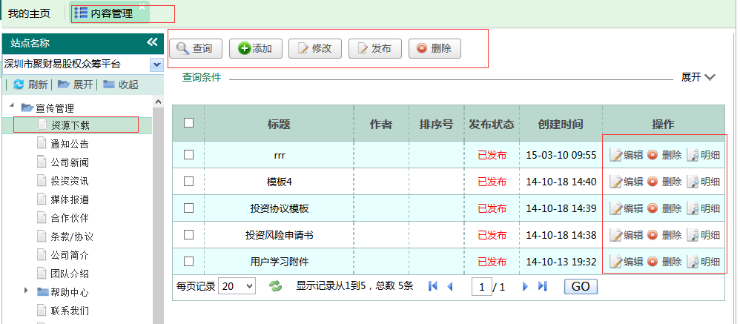
在此操作页面中的顶部的（查询、添加、修改、发布、删除）和行后面的（编辑、删除、明细）等按钮，可以对需要的信息进行操作；
注意：此处内容是需要为发布状态时前台对应菜单才可以看的见。

信息管理
主要分为“消息查询”、“短信发送”、“邮件管理”、“模版管理”、“模版参数管理”和“银行信息管理”等模块；（如下图）
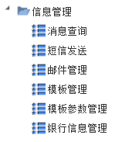

系统消息
1、功能位置：相关功能操作页面在“信息管理” 》“消息查询” ；
2、系统消息主要是对平台信息的记录，其主要操作有“查询、明细” 。 （如下图）
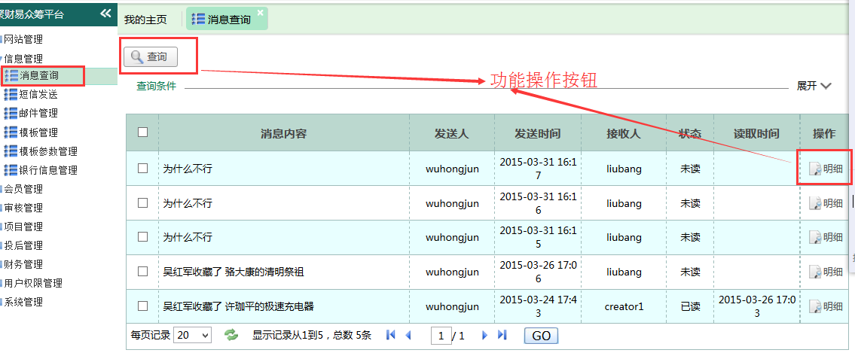

短信发送
1、功能位置：相关功能操作页面在“信息管理” 》“短信发送” ；
2、短信发送主要是对平台发送的短信信息进行记录和短信信息操作 ，其主要操作有 “查询、添加、删除、编辑” 。 （如下图）
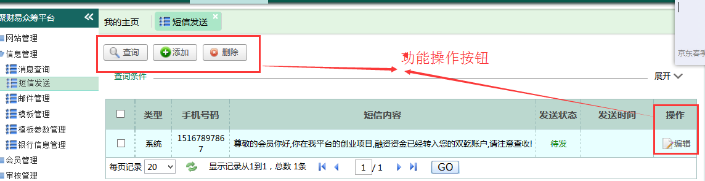

邮件管理
1、功能位置：相关功能操作页面在“信息管理” 》“邮件管理” ；
2、邮件管理主要是对平台发送的短信信息进行记录和邮件信息操作， 其主要操作有 “查询、添加、删除、编辑”。（如下图）
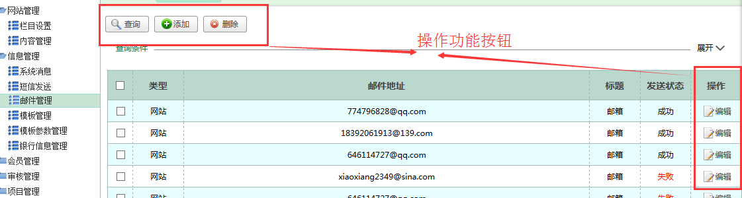

模板管理
1、功能位置：相关功能操作页面在“信息管理” 》“模版管理” ；
2、模版管理主要是对平台短信和邮箱的模版进行设置，其主要操作有“查询、添加、
删除、编辑”。（如下图）
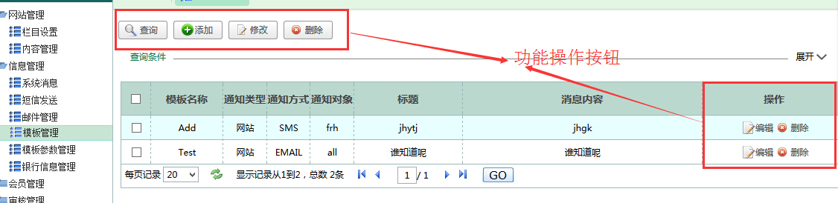

模板参数管理
1、功能位置：相关功能操作页面在“信息管理” 》“模版参数管理” ；
2、模版参数管理主要是对平台在进行短信和邮箱的模版设置时输入的模版参数信息进行记录，其主要操作有“查询、删除、编辑”。（如下图）

银行信息管理

1、功能位置：相关功能操作页面在“信息管理” 》“银行信息管理” ；
2、银行信息管理主要是银行基础信息的管理，其主要操作有“添加、查询、删除、编辑”。（如下图）
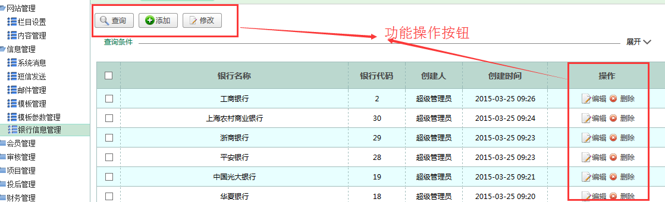

会员管理

投资人管理
点击 投资人管理 ，进入如下界面：
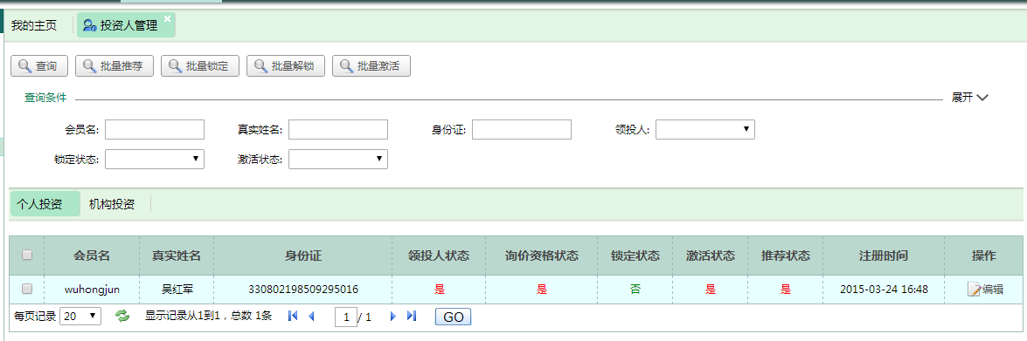
投资人包括个人投资和机构投资2种。默认进入个人投资，点击 机构投资，查出机构投资列表。
点击 查询 按钮，根据 会员名，真实姓名等查询条件进行查询。
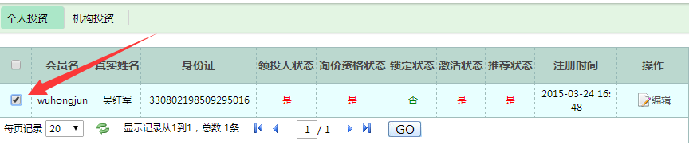
如图选中后点击 批量推荐
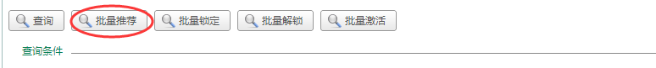
推荐选中的投资人活着投资机构。推荐的最新投资人或投资机构出现在首页的
投资人---》投资人推荐中，如下图
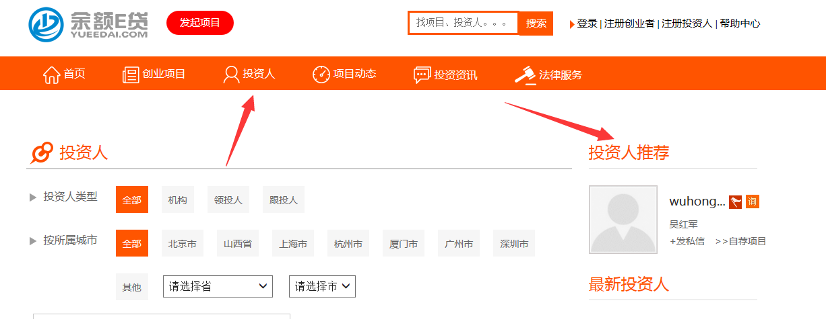
批量锁定，批量解锁暂没用到。
批量激活 用来激活用户。只有激活的会员名才能登陆。没有激活的用户登陆系统弹出如下界面
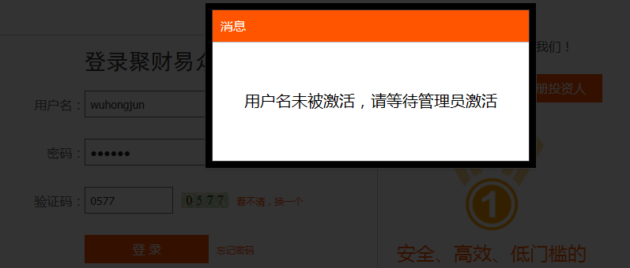
当出现这个界面的时候请后台管理人员激活要登陆的会员名。
点击编辑，进入界面
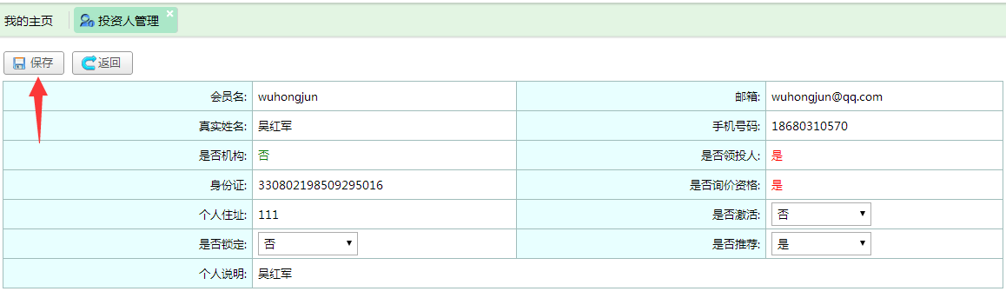
选择 是否锁定，是否激活，是否推荐，选择后点击保存，修改成功，返回投资人列表。

创业者管理
点击创业者管理，查出所有的创业者，界面如下图
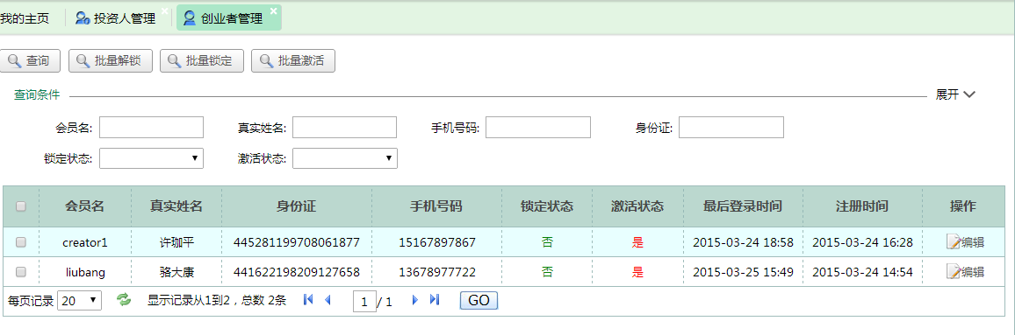
点击编辑，进入编辑创业者界面
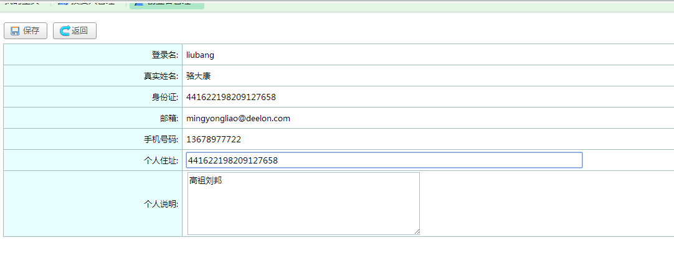
可以修改创业者的说明信息。重新填写创业者个人说明信息，点保存，修改成功

审核管理

证件证明审核
用来审核前台会员提供的证件信息
- 证件证明信息。
要求会员上传的信息，分为创业者和投资者2种类型。
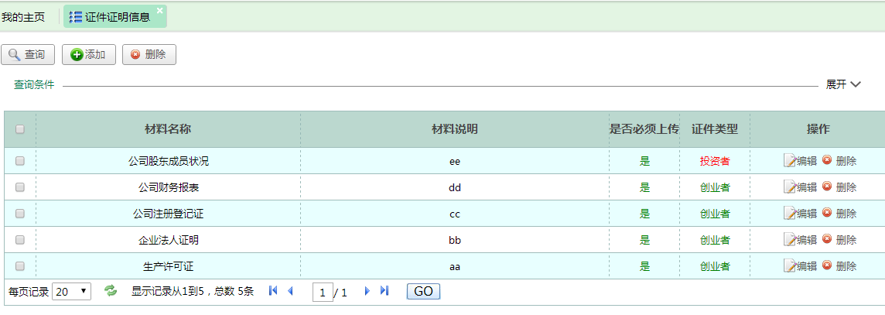
证件类型：分投资者和创业者2种。
比如公司股东成员状况是投资者，投资者才能在 个人资料-》上传资料 中看到要上传如公司股东成员状况 资料，创业者不能看到 公司股东成员状况 ，也不需要上传。
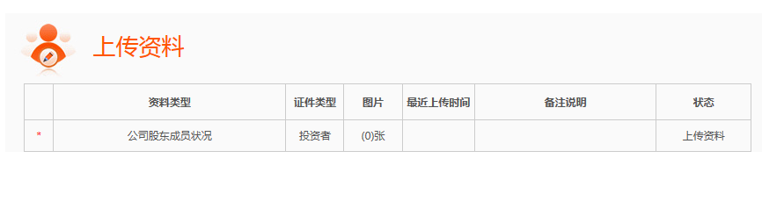

查询：查询要上传的材料列表。
添加：添加一种材料。
删除：删除材料。
编辑：修改材料信息。

投资人基本信息审核
平台运营人员查出所有的投资人，并对投资人进行审核。
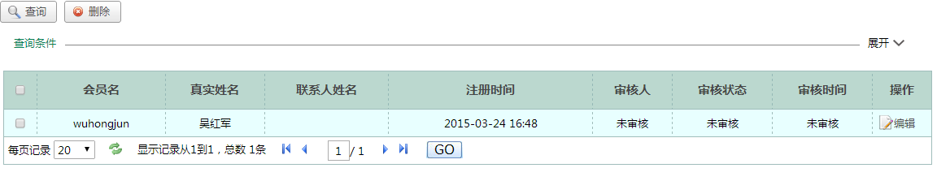
查询：根据条件查询符合条件的投资人
删除：删除选中的投资人
点击 编辑 按钮进入审核页面
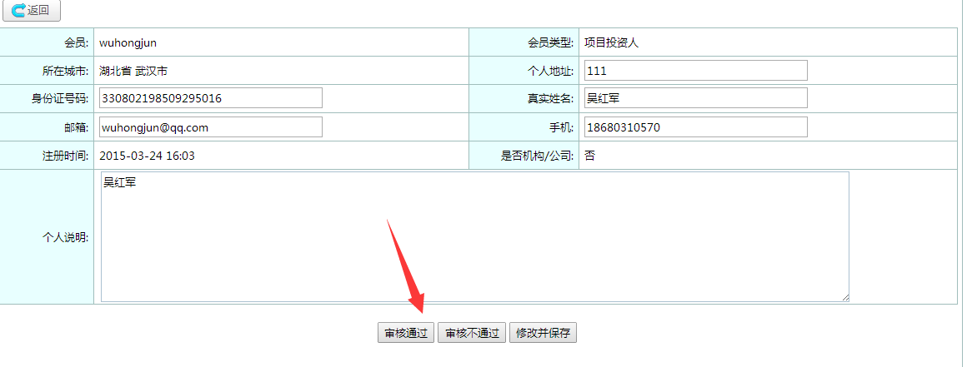
根据投资者信息是否真实可靠，可以点击审核通过或审核不通过，
审核后投资人审核状态变为审核通过或审核不通过。
点击 修改并保存 按钮 修改投资人的基本信息，此时不属于审核。

投资人认证资料
审核投资人在个人中心上传的资料。
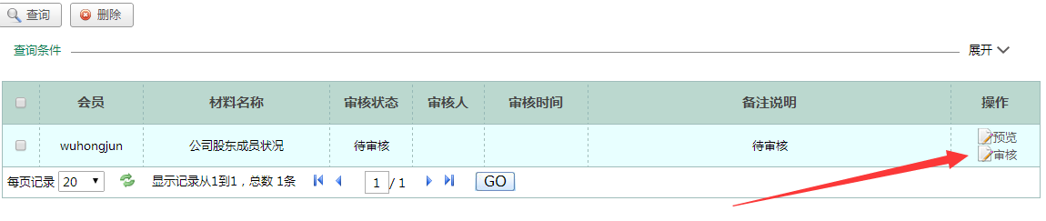
删除：删除会员上传的资料。
预览：查看会员提交的资料，图片格式

点击审核进入审核页面
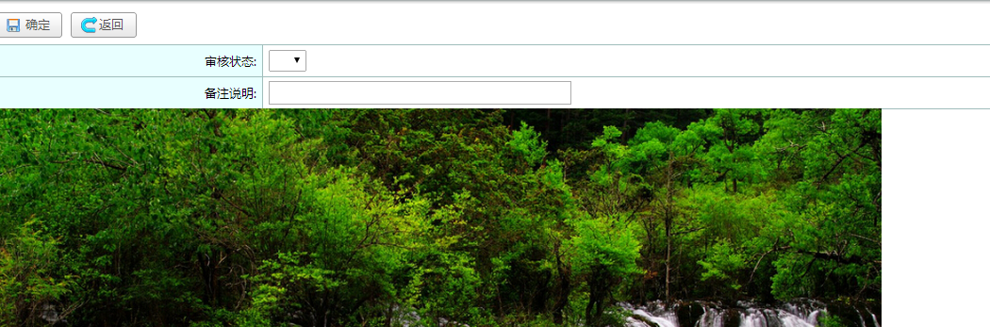
选择审核状态(是否审核通过)，说明信息后点确定，完成审核，材料列表的审核状态变成对应的审核通过或审核不通过。审核不通过可以要求会员重新上传资料。

项目审核
前台创业者发布项目并提交后，项目进入审核阶段，平台运营人员点项目审核进行查看项目并审核项目。
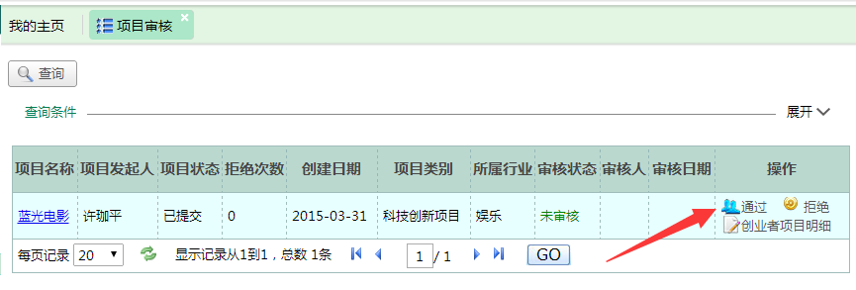
点击通过，项目审核通过，项目进入众筹询价阶段。点击拒绝，进入拒绝界面，如下
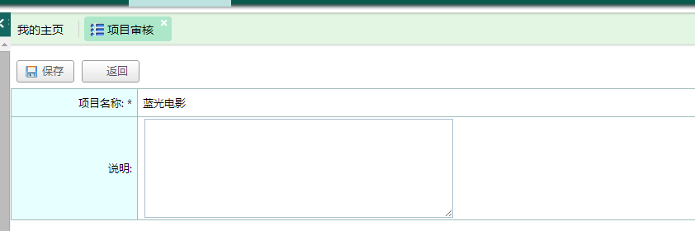
填写拒绝原因后点保存，项目审核不通过，重新打回到创业者，创业者修改后重新提交再次进入审核阶段，2次审核不通过就直接流标。

项目询价估值
查询项目询价估值的信息。投资人在领投和跟投项目的时候可以选择是否询价。
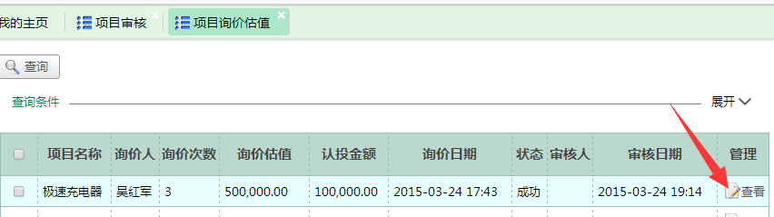
点击查看，进入询价估值详细信息界面，如下
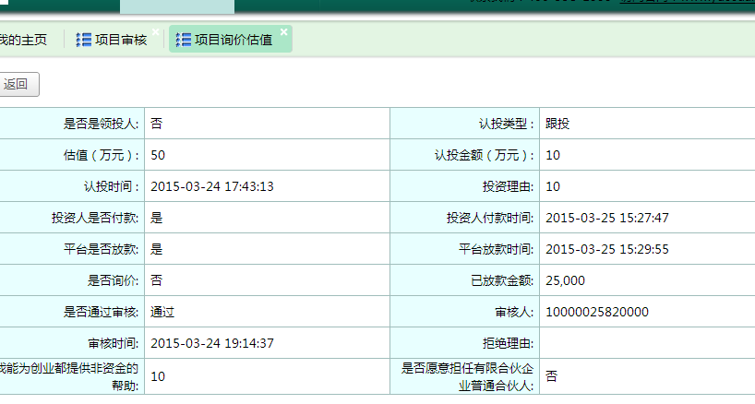

领投人资格审核
每个投资者在领投的时候必须要取得领投资格才能领投，没有领投资格的投资人可以在个人资料-->申请领投资格 进行领投资格申请。
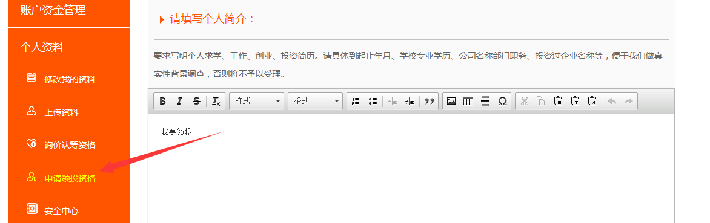
输入个人基本情况后点确定，完成领投资格的申请。投资者申请后，平台运营人员可以在 领投人资格审核 中看到新申请信息，如下图
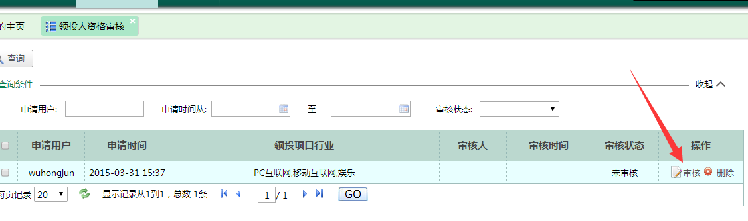
点击审核，进入领投资格审核界面
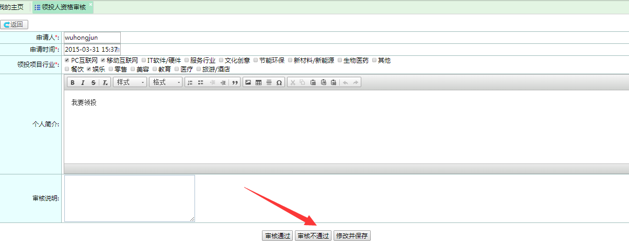
审核人员可以点击审核通过，审核不通过。修改并保存用来修改领投申请信息。当审核不通过的时候，申请人可以修改申请信息重新提交申请。审核通过申请人拥有领投资格。

项目管理

初审中的项目
展示全部新提交的项目，按创建时间倒序排序。
展示内容：项目名称、项目状态、审核次数、审核日期、创业者、创建日期、项目类别、所属行业、融资金额(万元)
操作动作：
- 点击“查看创业者资料”既可以查看创业者的相关信息：项目详情、创业团队、历史情况、项目附件、审核材料
- 点击“展开”可以输入相关的查询参数，进行多条件查询
- 点击“查询”根据刚才输入的参数，进行相应的查询
点击查询及输入参数，查询到的数据如下：
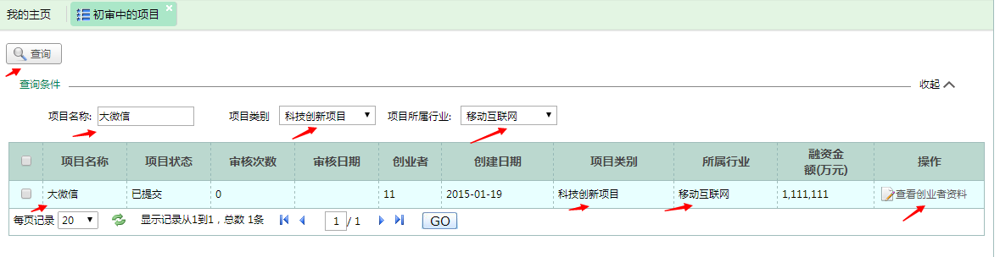
（图一）
点击查看创业者资料，创业者详情如下：
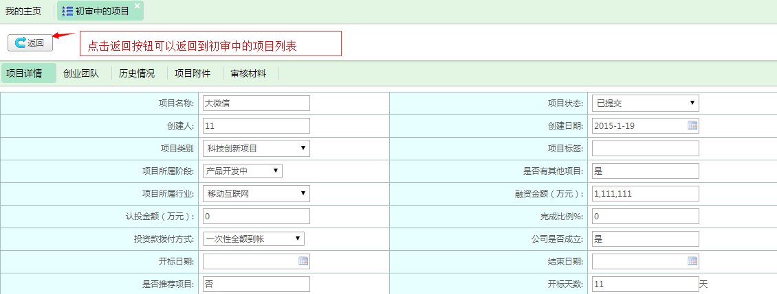
（图二）

众筹中的项目
展示全部众筹中的项目，按创建时间倒序排序。
展示内容：项目名称、项目状态、创业者、创建日期、融资金额(万元)、认投金额(万元)、完成比例%、浏览次数、跟投人数、询价人数、操作
动作：
- 点击“项目投资详情”既可以查看项目详情、项目投资人
- 点击“展开”可以输入相关的查询参数，进行多条件查询
- 点击“查询”根据刚才输入的参数，进行相应的查询
点击查询及输入参数，查询到的数据如下：
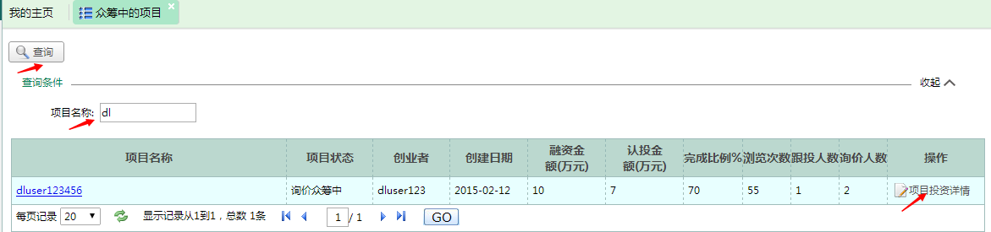
（图三）
点击项目投资详情，详情信息如下：
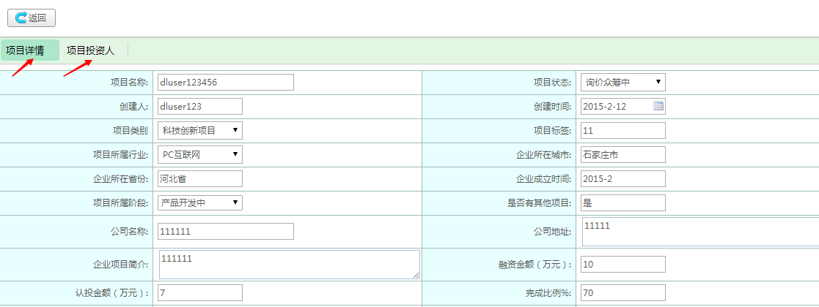
（图四）

满标审核
展示全部满标审核的项目，按项目结束时间倒序排序。
展示内容：项目名称、项目状态、创业者、创建日期、融资金额(万元)、认投金额(万元)、完成比例%、开标日期、结束日期、操作
动作：
- 点击“项目名称链接”可以查看相应的项目详情
- 点击“查看项目跟投人”可以查看项目跟投人付款的情况
- 点击“满标”根据项目跟投人付款的情况进行满标审核
- 点击“流标”根据项目跟投人付款的情况进行流标审核
点击查询及输入参数，查询到的数据如下：
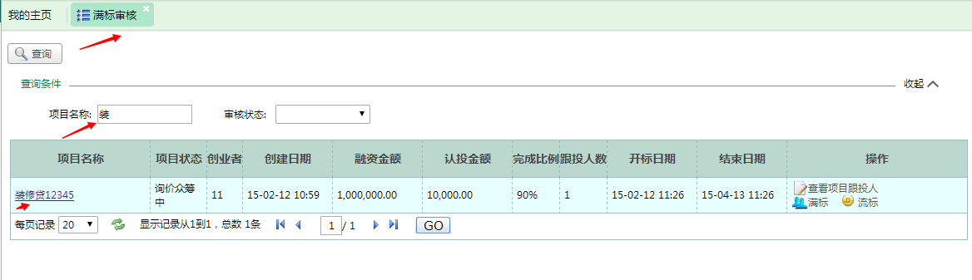
（图五）
点击项目详情超链接，显示的项目详情如下：
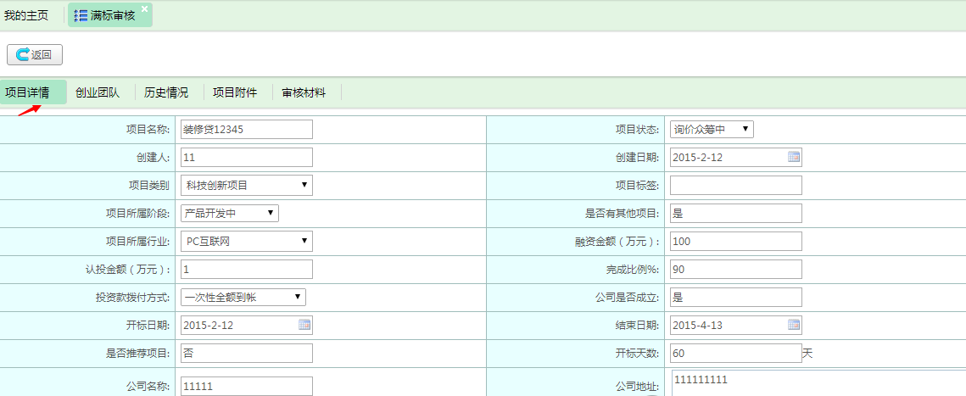

（图六）
点击项目跟投人，可以知道大款的情况，如下：
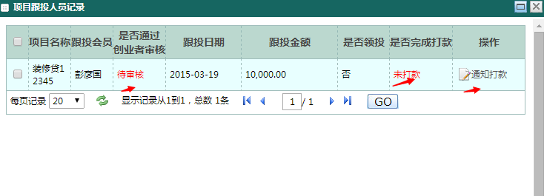
（图七）

其中通知打款，只有创业者审核通过后，才能进行通知打款。
点击满标，可以进行满标审核，满标审核的前提是投资人的款已付完：
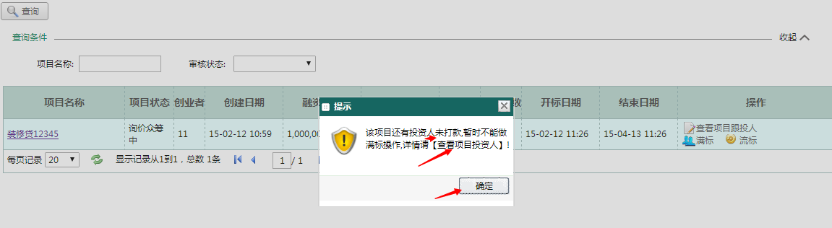
（图八）
点击流标，根据开标日期和结束日期，可以对项目进行流标审核，并写相应的流标原因，比如：到日期了还没投资人、或者还有投资人没有付款
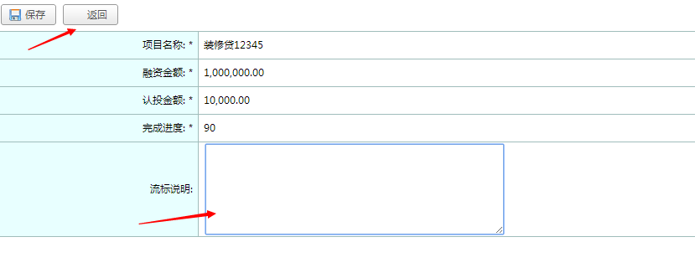
（图九）
写上流标说明，既可以进行流标处理，并更新相应的状态。

项目合同
展示全部需要签订项目合同的项目，按项目结束时间倒序排序。
展示内容：项目名称、项目状态、创业者、创建日期、融资金额(万元)、认投金额(万元)、完成比例%、开标日期、结束日期、操作
动作：
- 点击“项目名称链接”可以查看相应的项目详情
- 点击“编辑合同”可以签订相应的电子合同
点击查询及输入参数，查询到的数据如下：
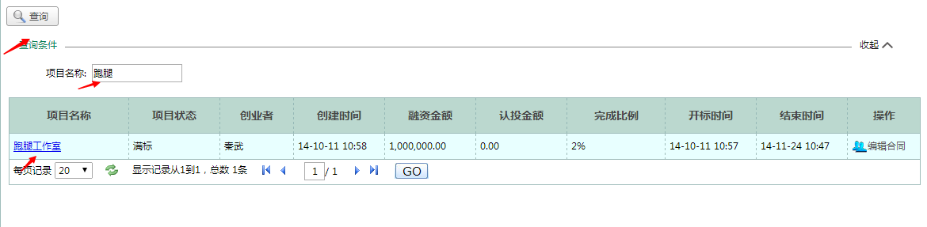
（图十）
点击项目合同，显示的项目合同表格如下：
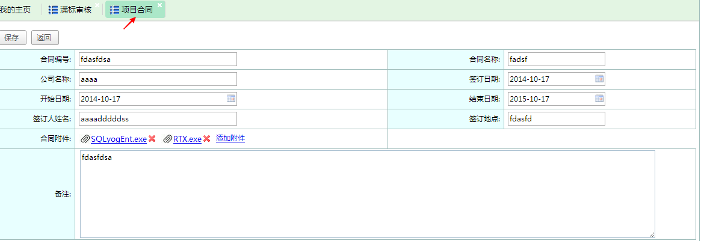
（图十一）
填写完表格，进行保存，即签订了电子合同

点击项目超链接，项目详情如下：
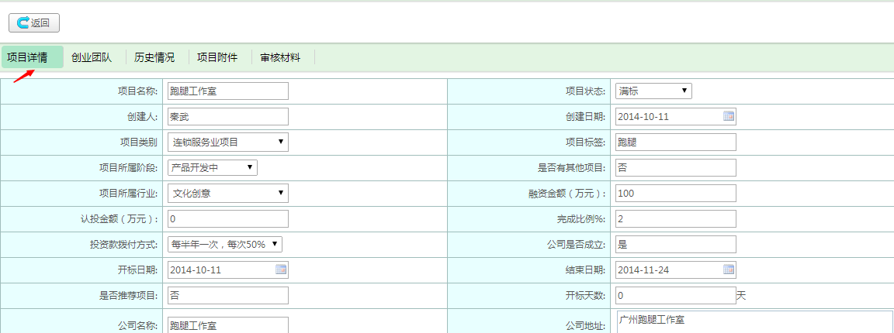
（图十二）

确认放款
展示全部需要放款的项目，按项目结束时间倒序排序。
展示内容：项目名称、项目状态、项目类别、所属行业、所在城市、公司名称、融资金额(万元)、认投金额(万元)、完成比例%、投资款拨付方式、开标日期、结束日期、放款进度、满标日期、放款日期、操作
动作：
- 点击“项目名称链接”可以查看相应的项目详情
- 点击“操作”放款、暂停，既可以对项目进行平台放款、对放款进行暂停
- 点击查询及输入参数，查询到的数据如下：
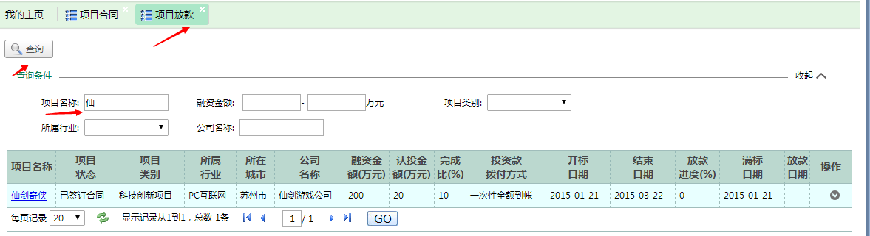
（图十三）
点击项目操作放款既可以对项目进行放款，点击暂停时，付款暂停，操作按钮即变成可恢复和取消项目付款。
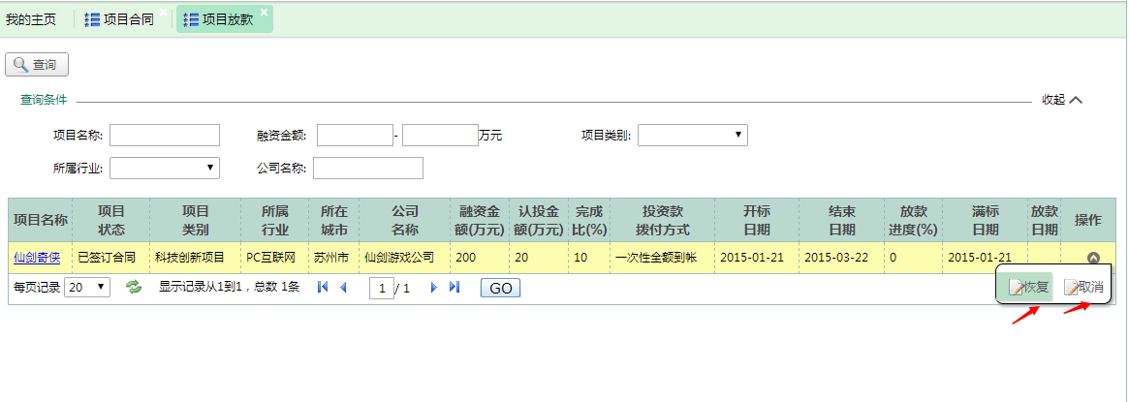
（图十四）
点击项目超链接，项目详情如下：
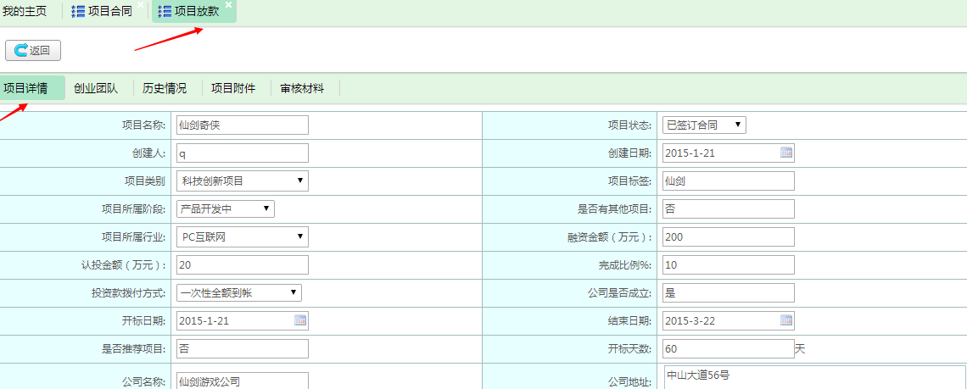
（图十五）

过期项目管理
展示全部过期的项目，按项目结束时间倒序排序。
展示内容：项目名称、项目状态、创业者、融资金额(万元)、认投金额(万元)、完成比例%、满标基准、跟投人数、开标日期、结束日期、操作
动作：
- 点击“项目名称链接”可以查看相应的项目详情
- 点击“操作”满标、流标、延期，既可以对过期项目进行满标操作、流标操作、延期操作
- 点击查询及输入参数，查询到的数据如下：
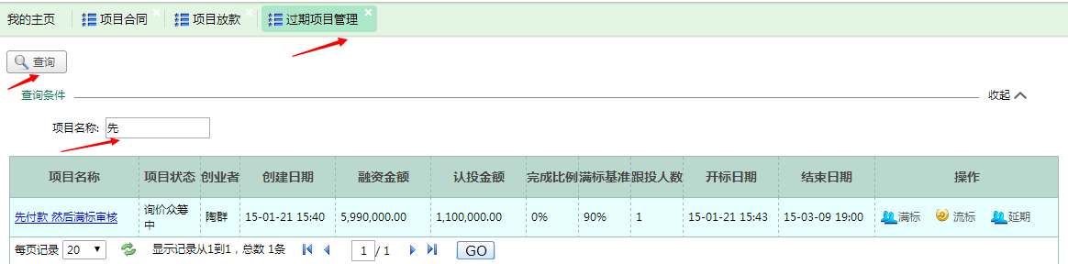
（图十六）
点击满标既可以对项目进行满标操作，流标需要些流标原因，表单如下：

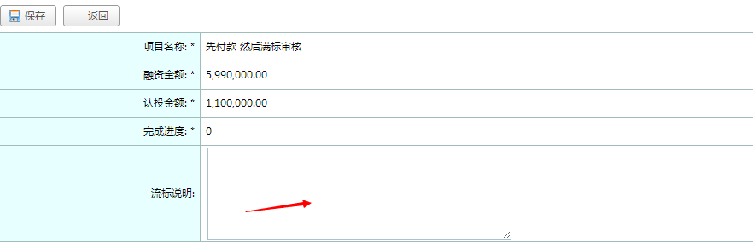
（图十七）
点击项目过期 ，需要些过期原因，表单如下：
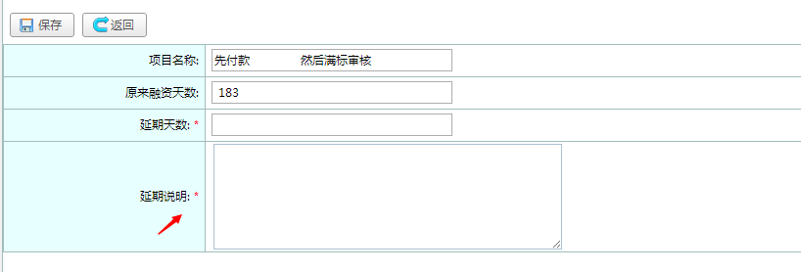
（图十八）

流标的项目
展示全部流标的项目，按项目结束时间倒序排序。
展示内容：项目名称、项目状态、项目类别、所属行业、所在城市、融资金额(万元)、认投金额(万元)、完成比例%、开标日期、结束日期、流标说明
动作：
1、点击“项目名称链接”可以查看相应的项目详情
2、点击查询及输入参数，查询到的数据如下：
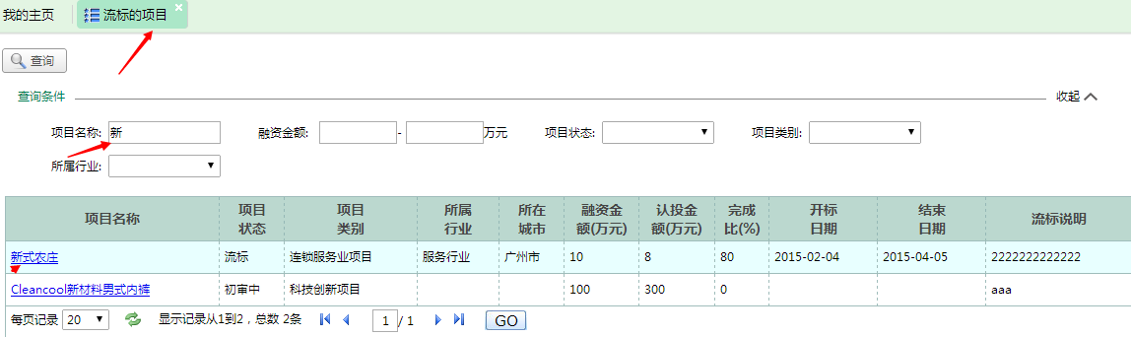
（图十九）

点击项目超链接，既可以看到项目详情，如下图：
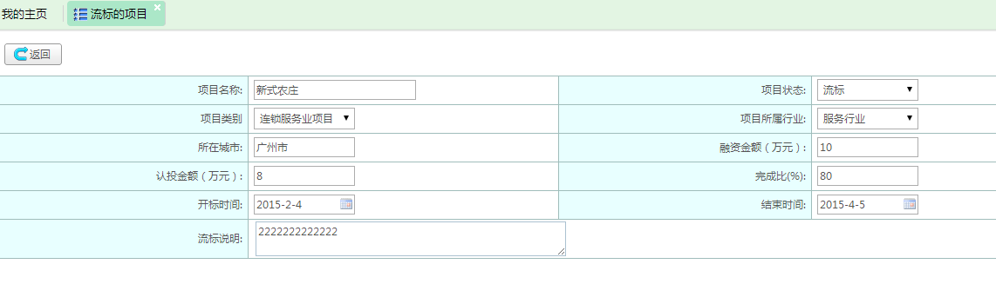
（图二十）

所有的项目
展示所有状态的项目，按项目结束时间倒序排序。
展示内容：项目名称、项目发起人、项目状态、项目类别、所属行业、所在城市、公司名称、融资金额(万元)、认投金额(万元)、完成比例%、投资款拨付方式、开标日期、结束日期、是否满标、满标日期、放款日期、放款进度
动作：
1、点击“项目名称链接”可以查看相应的项目详情
2、点击查询及输入参数，查询到的数据如下：
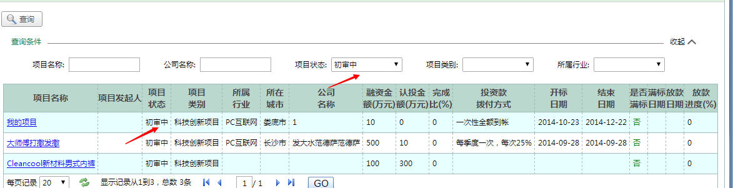
（图二十一）

点击项目超链接，既可以看到项目详情，如下图：

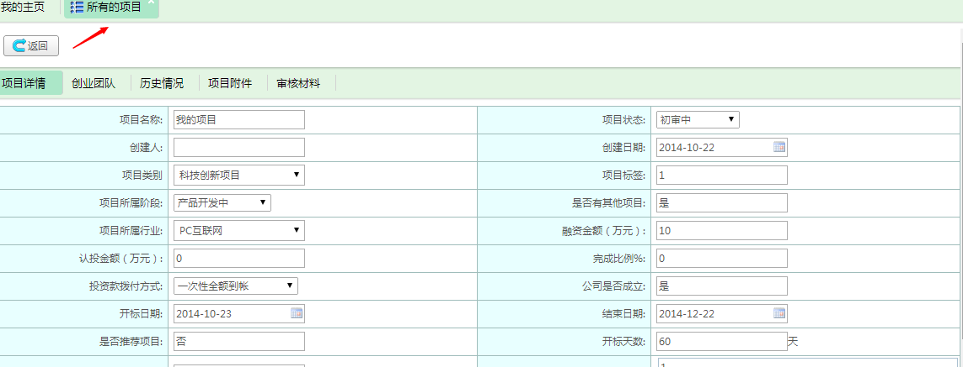
（图二十二）

项目动态
展示所有项目的动态，按项目动态创建时间倒序排序。
展示内容：项目名称、标题、创建人、创建时间、操作
动作：
1、点击“项目名称链接”可以查看相应的项目详情
2、点击查询及输入参数，查询到的数据
3、点击“编辑”既可以对项目动态进行编辑
4、点击“删除”，既可以对项目动态进行删除操作
点击查询按钮，输入参数，查到的数据如下：
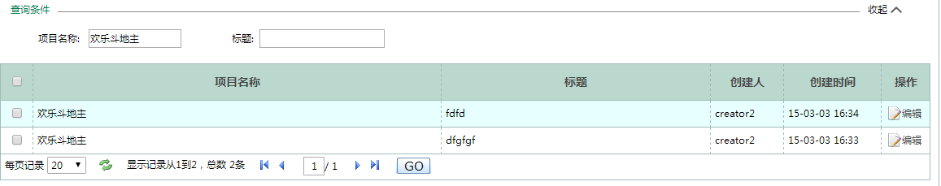
（图二十三）

点击项目编辑，如下图：
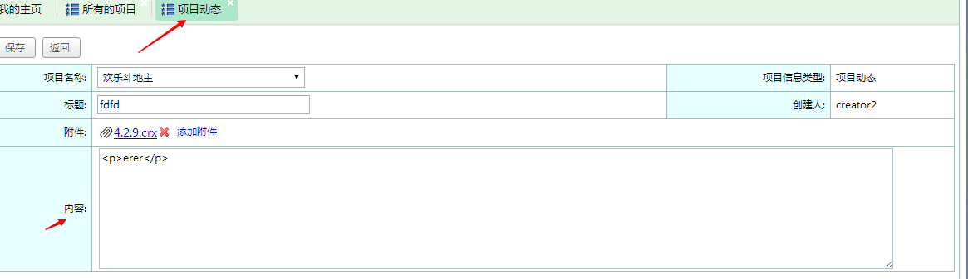
（图二十四）

投后管理

投后事件查询
展示所有项目投后事件查询的动态，按项目创建时间倒序排序。
展示内容：项目名称、事件标题、创建人、类型、创建时间、操作
动作：
1、点击“项目名称链接”可以查看相应的项目详情
2、点击查询及输入参数，查询到的数据
3、点击“编辑”既可以对项目投后事件进行编辑
4、点击“查看”，既可以对项目投后事件进行查看
点击查询按钮，输入参数，查到的数据如下：
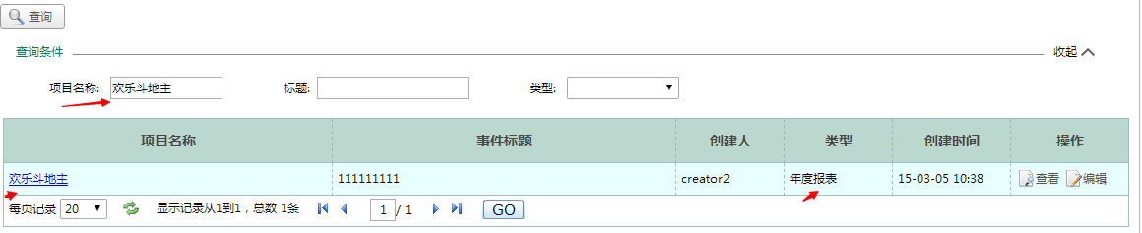
（图二十五）

点击项目投后事件编辑，如下图：
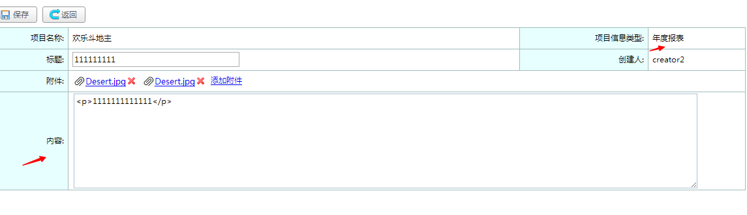
（图二十六）

点击项目投后时间查看，如下图：
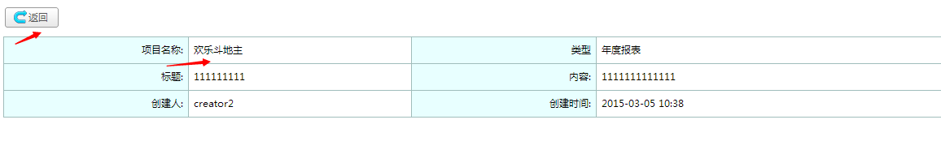
（图二十七）

投资人付款
展示所有项目投资人付款查询的列表，按项目申请时间倒序排序。
展示内容：项目名称、项目状态、申请时间、融资金额、操作
动作：
1、点击查询及输入参数，查询到的数据
2、点击“投资人付款明细”既可以对项目投后事件进行编辑
3、点击付款明细里面“查看”，既可以查看单个投资人具体的付款情况
点击查询按钮，输入参数，查到的数据如下：
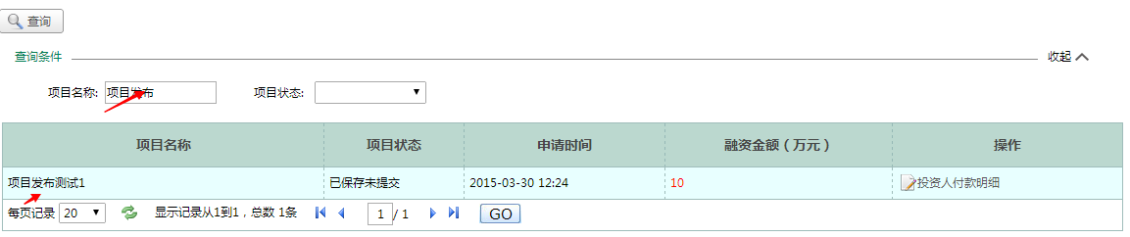
（图二十八）

点击投资人付款明细，如下图：
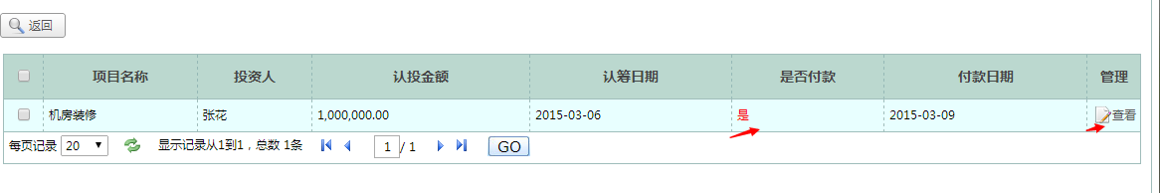
（图二十九）

点击付款明细里面的查看，如下图：
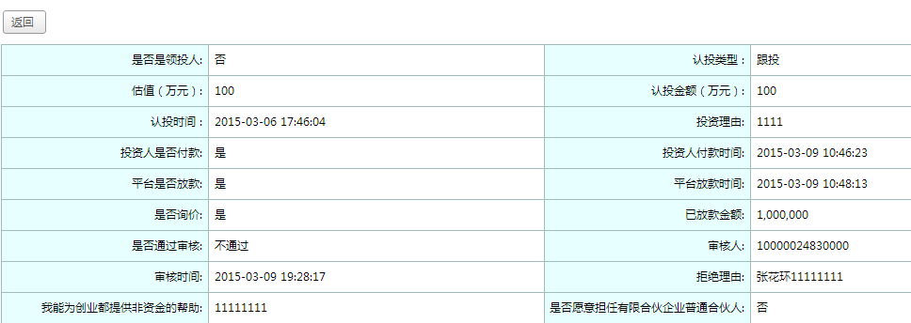
（图三十）

财务管理

银行卡管理
展示所有持卡人银行卡的列表，按银行卡添加时间倒序排序。
展示内容：持卡人、卡号、开户银行、添加时间、添加人
动作：
1、点击查询及输入参数，查询到的数据
点击查询按钮，输入参数，查到的数据如下：
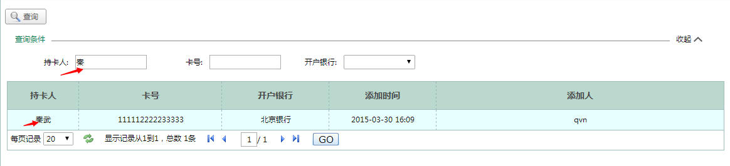
（图三十一）

用户资金管理
展示所有用户资金对账的列表，按注册时间倒序排序。
展示内容：会员名、真实姓名、投资金额、融资金额、账户余额、可用余额、操作
动作：
1、点击查询及输入参数，查询到的数据
2、点击“查看资金流动记录”既可以查看单个会员的资金流动记录
点击查询按钮，输入参数，查到的数据如下：
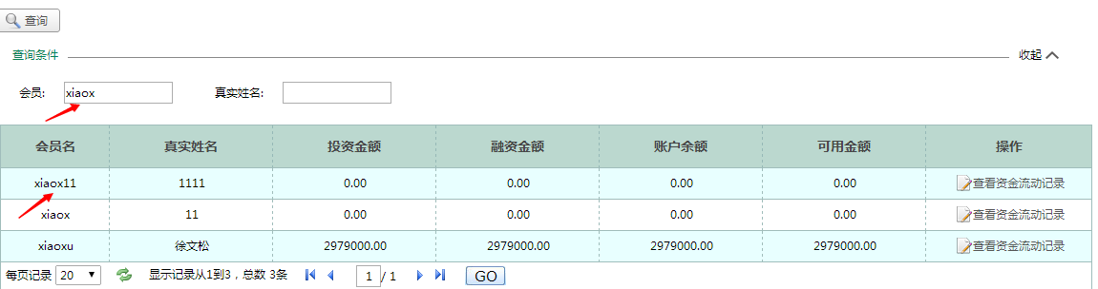
（图三十二）
点击查看资金流动记录，如下图：
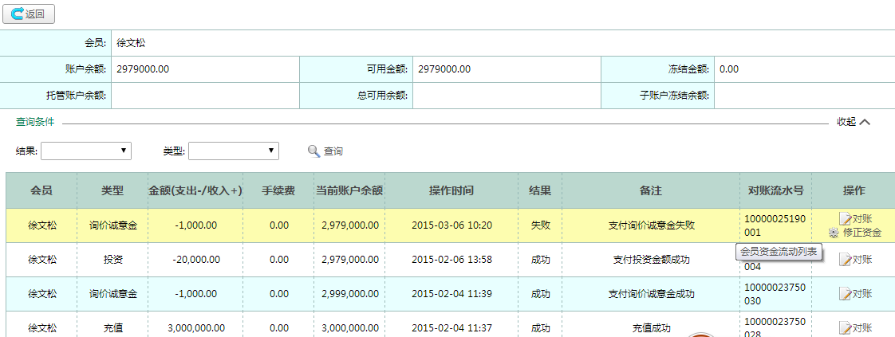
（图三十三）

点击对账，即可以跟第三方托管进行对账，对账如有误，则可以进行修正资金。

充值提现记录
展示所有用户充值提现记录的列表，按业务时间倒序排序。
展示内容：会员、类型、金额、手续费、业务时间、结果、备注
动作：
1、点击查询及输入参数，查询到的数据
点击查询按钮，输入参数，查到的数据如下：
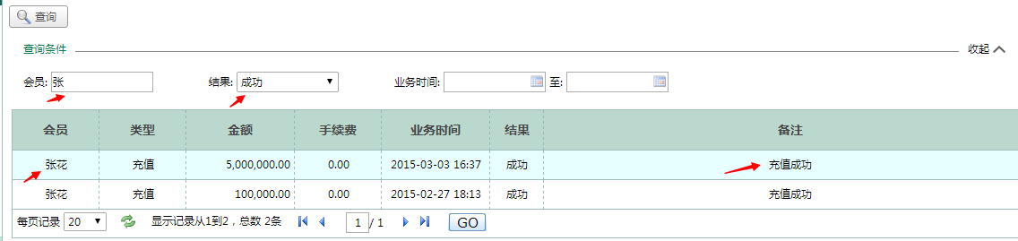
（图三十四）

风险补偿金
展示所有用户询价诚意金的列表，按操作时间倒序排序。
展示内容：会员、类型、金额、手续费、操作时间、操作结果
动作：
1、点击查询及输入参数，查询到的数据
点击查询按钮，输入参数，查到的数据如下：
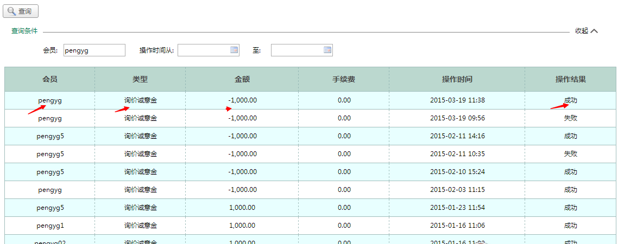
（图三十五）

上图展示的是用户诚意金的操作情况，反悔一次就从个人账户余额里面扣掉1000，第二次进行询价的时候再收取相应的诚意金。

